Der Kreis
5. Arbeitsauftrag
Berechnungen an zusammengesetzten Figuren:

Überlege zuerst, aus welchen Teilen sich die abgebildeten Figuren zusammensetzen bzw. auf welche Weise sie entstanden sind. Berechne den Flächeninhalt und den Umfang der färbigen Figuren (Maße in cm).

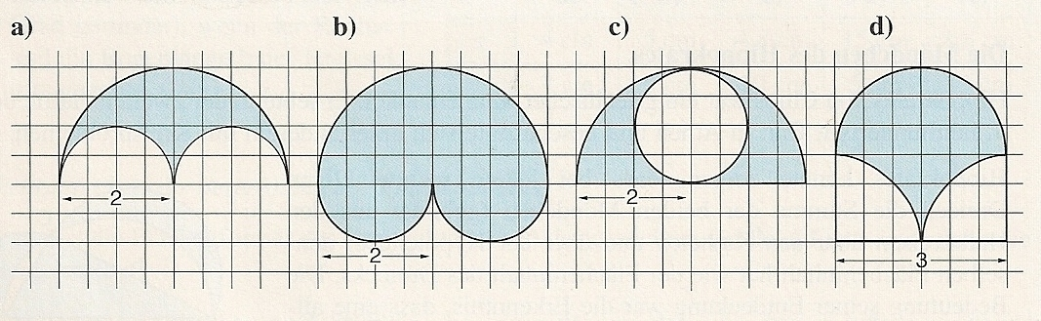

Führe alle Rechnungen durch und schreibe diese in dein Schulübungsheft. Ganz unten findest zu die Lösungen.

a) u=12,57 cm; A=3,14cm² b) u=12,57cm; A=9,42cm²
c) u=16,57cm; A=3,14cm² d) u=9,42cm; A=4,5cm²

